УПРАВЛЕНИЕ

ОБРАЗОВАНИЯ АДМИНИСТРАЦИИ

СЕРГИЕВО-ПОСАДСКОГО МУНИЦИПАЛЬНОГО РАЙОНА МОСКОВСКОЙ ОБЛАСТИ

МУНИЦИПАЛЬНОЕ БЮДЖЕТНОЕ ДОШКОЛЬНОЕ

ОБРАЗОВАТЕЛЬНОЕ УЧРЕЖДЕНИЕ
«ДЕТСКИЙ САД КОМБИНИРОВАННОГО ВИДА № 60 »
_______________________________________________________________________________
141370,Московская область, Сергиево-Посадский р/н, г.Хотьково, ул.Дачная, д.1
тел.(8496) 543-00-90.

ИССЛЕДОВАТЕЛЬСКИЙ ПРОЕКТ
«ПОЧЕМУ НА УЛИЦЕ ТАК МНОГО БЕЗДОМНЫХ ЖИВОТНЫХ?»

НОМИНАЦИЯ
«ЗЕЛЕНЫЙ РЕГИОН»

АВТОР ПРОЕКТА:
СТЕПАНОВА ТАТЬЯНА ИВАНОВНА,
воспитатель I квалификационной категории
РУКОВОДИТЕЛЬ ПРОЕКТА :
КУРТЮКИНА МАРГАРИТА СЕРГЕЕВНА,
старший воспитатель высшей категории

2015 год
г. ХОТЬКОВО

«Пусть человек добрее будет!
Не прихоть это, не пустяк.
Внимательно вглядитесь люди
В глаза покинутых зверей.»
Эдуард Асадов
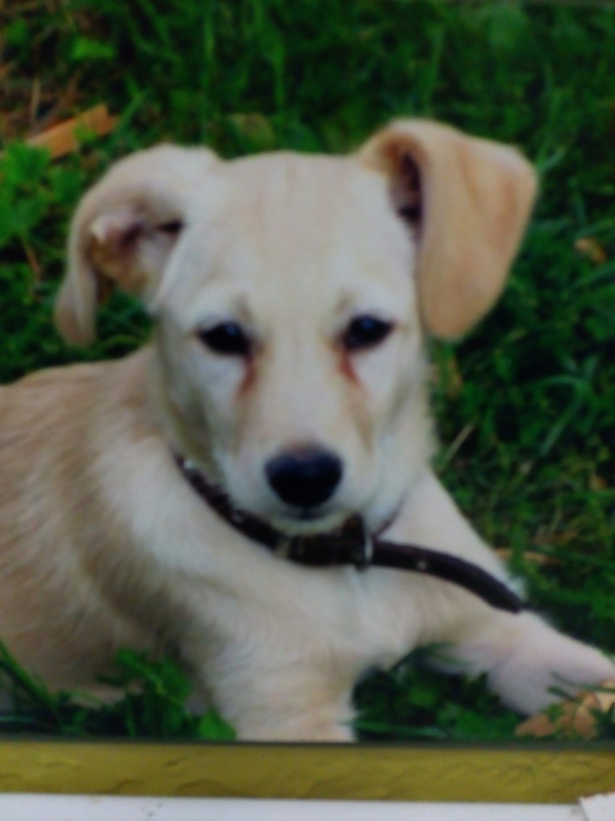

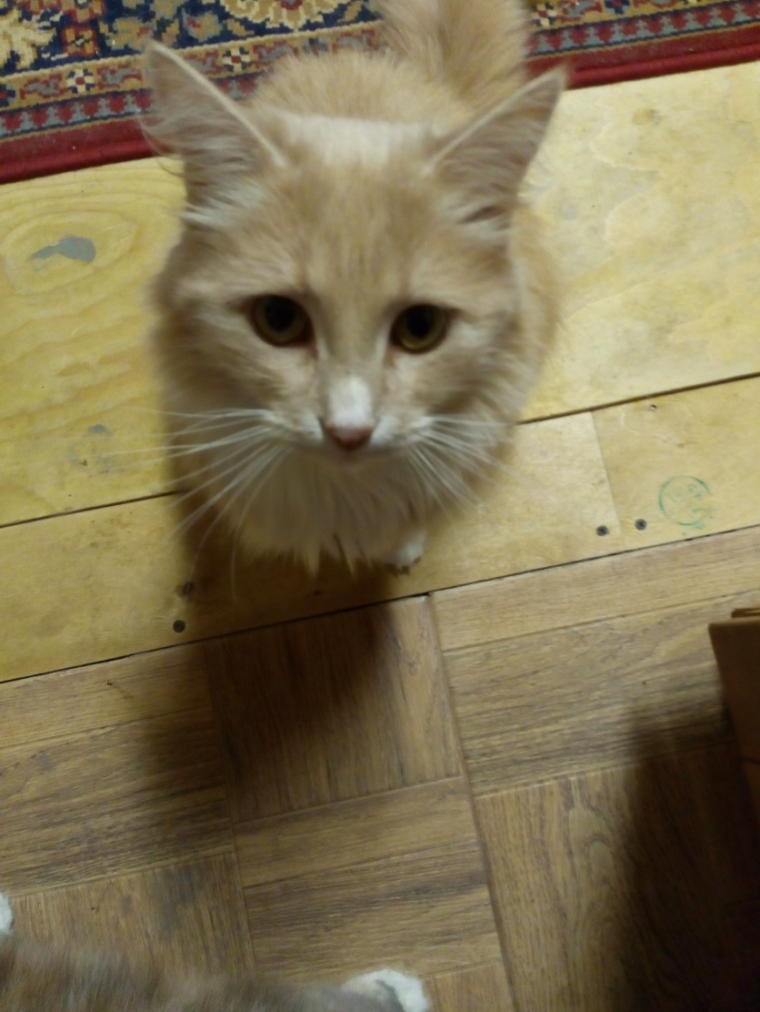

АКТУАЛЬНОСТЬ :

Ни для кого не секрет, что популяция бездомных собак растет с каждым годом. И стоит ли удивляться, что армия отвергнутых друзей превращается во вражью свору? Проблема бездомных собак существует в каждом городе. Эта проблема имеет и санитарный, и социальный, и нравственный, и юридический аспекты. Большинство горожан не радует вид бродячих, брошенных без попечения животных. Многие относятся к бездомным животным равнодушно. Некоторые - с сочувствием, при случае подкармливая несчастных животных. Но есть случаи неоправданной жестокости: собакам отрубают лапы, выкалывают глаза…
Современное общество так гордится достижениями науки и техники, что у многих создаётся впечатление ненужности животных в деловой практической жизни. Распространено такое мнение:
«Это в древности без собак нельзя было обойтись, а сейчас собака, особенно в городе, это забавная игрушка, роскошь для людей, имеющих лишние деньги… " Так ли это? Неужели настала пора расстаться с другом, делившим с человеком все тяготы жизни на протяжении тысяч лет?
Но и в повседневной жизни собаки играют немаловажную роль в деятельности человека. Они, со своим феноменальным чутьём помогают сапёрам и геологам, ища взрывчатку, воду в пустыне или полезные ископаемые.
Нельзя забывать о пограничной службе - и сегодня несут дозор боевые соратники пограничников - собаки. А сколько преступников помогли задержать розыскные собаки!
Работая в огромных городах, среди множества запахов они могут обнаружить человека, совершившего преступление. Караульные, сторожевые, конвоирующие собаки тоже несут свою нелёгкую, но нужную службу в любых условиях. Добавилось работы собакам при таможенных досмотрах, особенно для обнаружения наркотиков.
Но нельзя забывать и о кошках - не менее важных для человека. Кошки - первые защитники наших домов от крыс и мышей. Они обладают великолепной способностью поднимать настроение, скрашивать одиночество, а иногда и вылечивают болезни.
Гуманное отношение к животным, привитое взрослыми с детства, помогает детям быть сострадательным, чувствовать ответственность, понимать взятые на себя обязательства, быть дисциплинированным. Любовь, нежность, ласка, поддержка, - все это необходимо любому живому существу. Между хозяином и его питомцем существует взаимосвязь: человек формирует некоторые ориентиры в будущей жизни, общаясь со своим любимцем. Например, верность и преданность в дружбе; забота о том, кто в этом нуждается; преодоление эгоистичного отношения к жизни и т.д. Психологами давно уже доказано, что в семьях, где есть домашний питомец, дети становятся более приспособленными к жизни в современном социуме.
ЦЕЛЬ ПРОЕКТА :

Формировать у дошкольников представление о роли домашних животных в жизни человека и пути решения проблемы бездомных животных.

ЗАДАЧИ ПРОЕКТА :

- Собрать и проанализировать информацию по проблеме бездомных животных

- Выяснить с помощь опроса степень информированности родителей группы о роли и состоянии бездомных животных и их нравственной позиции к данной проблеме;

- Воспитывать навыки доброжелательного отношения ко всему живому; прививать ответственность за тех, кого приручили, за свои поступки.
- Вовлекать дошкольников в полезную деятельность по нахождению бездомным собакам нового дома, хозяина .Формировать у детей гуманное отношение, желание проявлять посильную заботу и участие в судьбе животных, получать удовольствие от общения с ними:

- знакомить с породами, повадками, особенностями поведения кошек и
собак;
- учить соблюдать меры безопасности при общении с животными;
- дать знания о профессиях: ветеринар, кинолог, фелинолог;
- учить правильно ухаживать за собаками и кошками.
ОБОСНОВАНИЕ ПРОЕКТА :

Данный проект относится к номинации «Зеленый регион». Направление проекта – определение круга проблем, связанных с бездомными животными, и предложение путей выхода из сложившейся ситуации. Одной из актуальных проблем города в настоящее время является рост количества бездомных домашних животных, что обусловливает необходимость разработки комплекса мер по сдерживанию и регулированию их численности. Бездомные домашние животные, среди которых преобладают собаки, создают множество проблем для городских санитарно-эпидемиологических служб, т. к. являются разносчиками экто- и эндопаразитов, возбудителей кишечных заболеваний и бешенства. Больные бездомные животные, контактируя с домашними, могут заражать их. Для решения возникших задач, прежде всего, необходима объективная информация о численности животных, их распределении, структуре расселения и территориальном поведении.

УЧАСТНИКИ ПРОЕКТА :

- педагоги детского сада ;
- дети и родители подготовительной группы № 3

ПРОДОЛЖИТЕЛЬНОСТЬ ПРОЕКТА :
Долгосрочный
СРОКИ РЕАЛИЗАЦИИ ПРОЕКТА :

Сентябрь 2014 года - май 2015 года

ПРЕДПОЛАГАЕМЫЙ РЕЗУЛЬТАТ :

1.Расширятся представления детей о животных, их привычках, поведении, условиях необходимых для жизни.
2.Дети станут более доброжелательными, ответственными по отношению к бездомным животным и домашним любимцам.
3.Сформированность у детей бережное отношение к животным: не обижать их, заботиться о них; если в доме появилось животное – нести за него ответственность
3.У родителей изменится отношение к бездомным животным, примут участие в решении социальной проблемы.
ОБЕСПЕЧЕНИЕ :

Средства визуализации материала:
1.Видеофильмы;
2.Мультфильмы;
3.Фотографии;
4.Презентации в формате Power Point.
Учебно-методическое:
1.Соломенникова, О.А. Занятия по формированию элементарных экологических представлений в подготоывительной группе детского сада, М.: Мозаика-Синтез, 2009.
2.Рыжова Н.А. Программа экологического образования дошкольников «Наш дом- природа» Москва, 1998г.
3.Николаева С.Н. Юный эколог
4.Энциклопедический словарь
5.Журналы «Друг кошек» ( 2014-2015 гг)
6.Журналы «Барбос» ( 2014-2015гг)
7.Журналы «Домашний любимец» ( 2014-2015гг)
8.Журналы «Дошкольное воспитание»
ВЫПОЛНЕНИЕ ПРОЕКТА :

В начале и в конце проекта воспитателями и детьми было проведено экологическое наблюдение «Мир вокруг нас!».
Беседы: «Мы в ответе за тез, кого приручили», Составление рассказов из личного опыта «Расскажи о животных, которые живут в твоем доме», «Как ухаживать за животными», «Как вести себя с животными», «Как я помогал животным» (Социализация. коммуникация)
Знакомство с людьми, занимающимися безвозмездной общественной деятельностью-волонтерами.
Подборка и выставка книг, энциклопедий о живой природе (вечерняя познавательная деятельность — чтение и беседа о прочитанном материале). (Маршак, «Пудель, К. Паустовский «Кот -ворюга», Ш. Перро «Кот в сапогах, С. Маршак. «Усатый полосатый», Г. Новицкая. «Дворняжка», А. Дмитриева «Безумная кошка», А. Дмитриев«Незнакомая кошка». Приметы поведения домашних животных «Живой барометр»
Подвижные игры: «Лохматый пес», «Скворцы и кошка», «Воробьишки и кот»
Создание плакатов «Спасем и сохраним живой мир!»
Выставка детских рисунков и раскрасок «Живой мир»
Подборка настольных, дидактических игр. ( «Угадай по описанию», «Кто что ест».; 4-й лишний», «Ребусы», Наши поступки», пазлы «Домашние животные», «Назови ласково», Чей хвост, чьи лапы, чья голова», «Чей домик»(Познание. Коммуникация)
Составление детьми с родителями рассказа из личного опыта на темы: «Мой любимый питомец», «Как я помогал(а) животным»
Семейный час «Береги природу!» (совместное с родителями и детьми вечернее мероприятие, подведение итогов проекта),
- решение экологического кроссворда
- просмотр мультимедиа «Правила поведения в природе»
- рассказывание детьми рассказов из личного опыта
Чтение стихов «Сбережем наш хрупкий мир»
Сюжетно-ролевые игры «Ветеринарный центр», «Скорая помощь»
Конструирование из деревянного строительного материала «Собачья будка» (Познание)
Театрализованная деятельность «Кошка, которая гуляла сама по себе» (Р. Киплинг)
Участие родителей в акции «Поможем братьям нашим меньшим»
Прослушивание песен: «Пропала собака» (сл. А. Ламм, муз. Шаинский В.Я) «Не дразните собак» (Е. Птичкин- М. Пляцковский), «Маленькая страна» (И. Николаев)
Выставка фотографий о природе в холле детского сада «Живой мир»
Наглядная информация.
Высказывания о животных выдающихся людей.
Папка «Всё о братьях наших меньших» с загадками, стихами о животных
Выставка поделок и рисунков.
Памятка: «Как вести себя с незнакомыми животными!». (Безопасность)
Фотообзор «Подари мне жизнь»
Консультация для родителей «Домашние животные и ребенок
Наши поделки и дидактические игры
Акция «Поможем братьям нашим меньшим»
Уход и забота за животными.
Мы читаем книжки и рассматриваем альбомы о животных, рисунки
Сюжетно-ролевые игры хрупкий мир»
Консультации для родителей

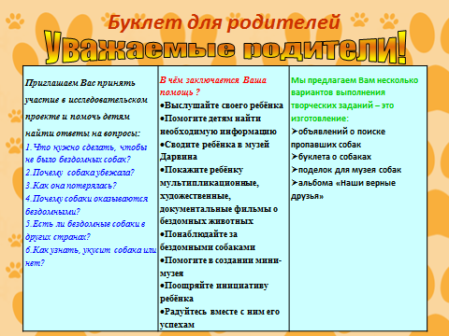
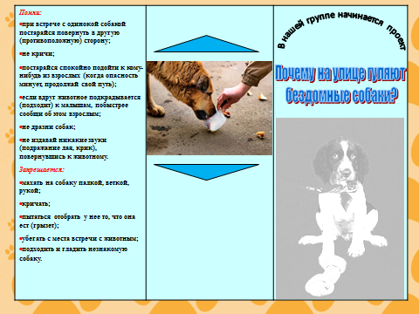

АНКЕТИРОВАНИЕ
на тему "Проблема бездомных собак в г. Хотьково"
1. Есть ли у вас домашние животные (собака)
2. Как появился в вашей семье домашний питомец?
А. взяли по объявлению в газете «Отдам в хорошие руки….»;
Б. купили (рынок, по объявлению и т.д.);
В. подобрали брошенного на улице;
Г. подарили знакомые, друзья;
Д. другие варианты (указать какие);
3. Случалось ли вам терять домашнего питомца в прошлом (во время прогулки и т.д.)?
4. Ваше отношение к бездомным собакам? Какие эмоции вызывают у вас встречи с бездомными животными?
5. Есть ли в вашем дворе бездомные собаки (сколько их, где питаются, живут; степень их агрессивности, состояние и пр.)?
6. Подкармливаете ли вы бездомных животных?
7. Приходилось ли вам оказывать помощь попавшему в беду бездомному животному?
8.Как вы думаете, опасны ли бездомные собаки (если да, то в чем опасность)?
9.Знаете ли вы, где находится приют для бездомных животных, обращались ли вы туда по каким либо причинам (найти потерянного друга, отдать, оказать помощь приюту и т.д.)?
10.Приходилось ли вам наблюдать жестокое обращение людей по отношению к бездомным собакам (если да, то укажите примерный возраст людей)?

Изготовление для мини-музея совместно с родителями поделок
«Мои четвероногие друзья»

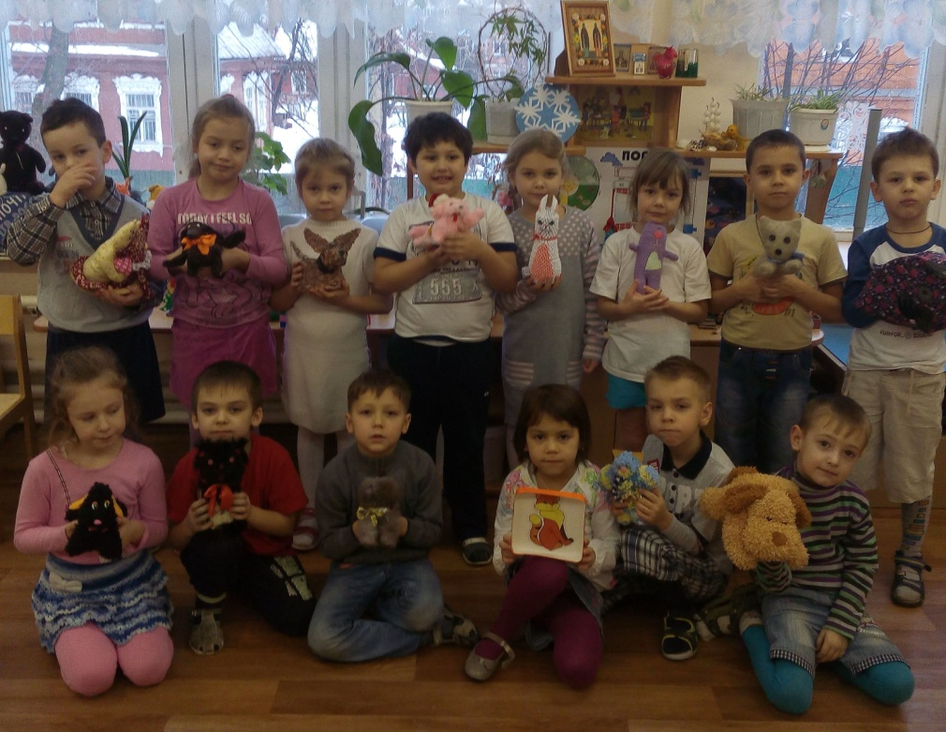
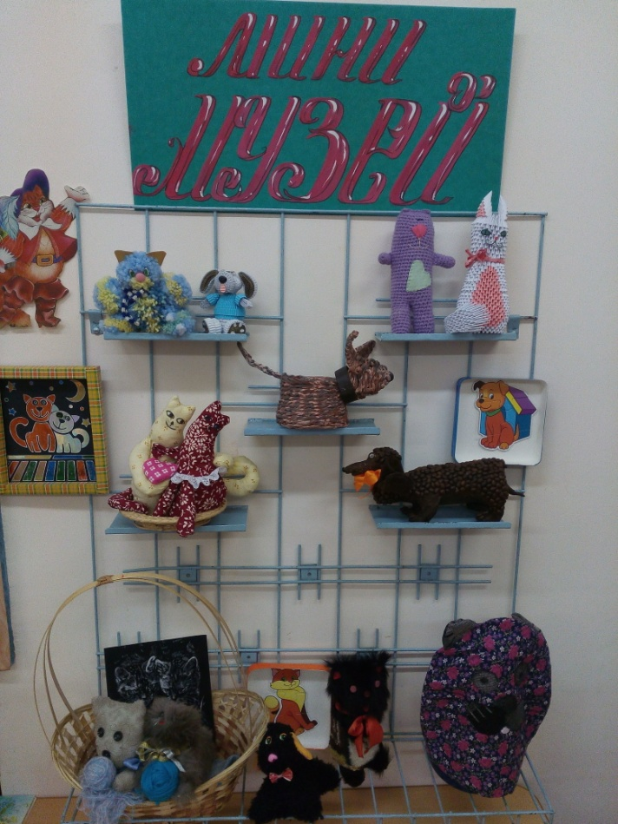
Где живут бездомные собаки и кошки?

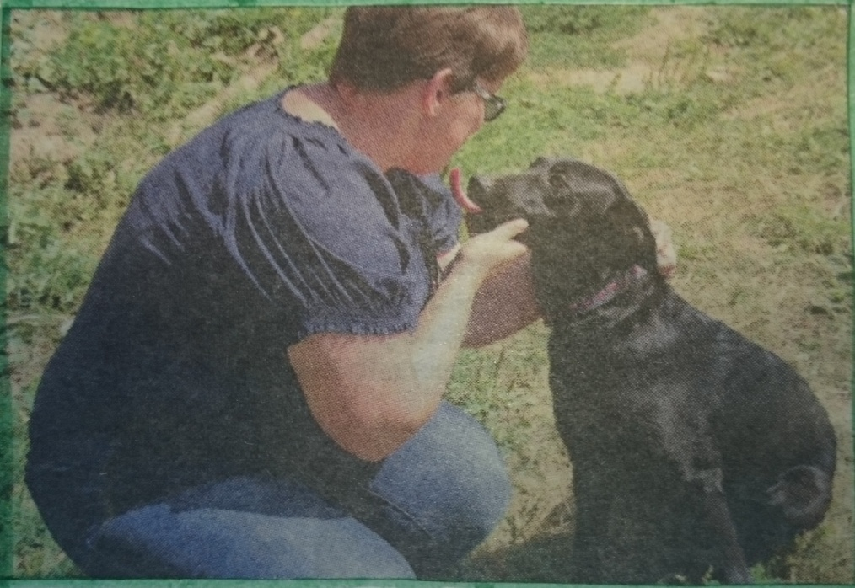
Сердюков Степан с мамой выяснили, что в городе Хотьково приюта для домашних животных нет, а в Сергиевом Посаде есть частный мини-приют для животных «Темир Хан». Его хозяйка Елена начала заниматься такой благотворительностью в сентябре 2013 года. В один момент ее жизнь изменили восемь «комочков», найденных на Лакокрасочном поселке. С тех пор Елена с семьей обзавелась частным домом, на территории которого на данный момент и развивается приют для собак. Наверное, это единственное место в Сергиевом Посаде, куда можно привезти «потеряшку» без особых проблем. Здесь осуществляется необходимый уход-лечение, кормление, игрушки – до момента, пока животное не найдет новых хозяев. Семья Ниязовых-самая обычная, такая же, как и мы с вами, и просто не в силах «потянуть» материально всех попадающих к ним собак. От помощи здесь не откажутся!
8-925-376-94-54 Елена
http://vk.com/poteryashkisp

Как устроен организм у кошки и собаки?

Мы выяснили с детьми, что внутреннее строение кошки и собаки схожи. Так же, как и у человека, у кошки и собаки есть сердце, желудок, печень, почки, кишечник.

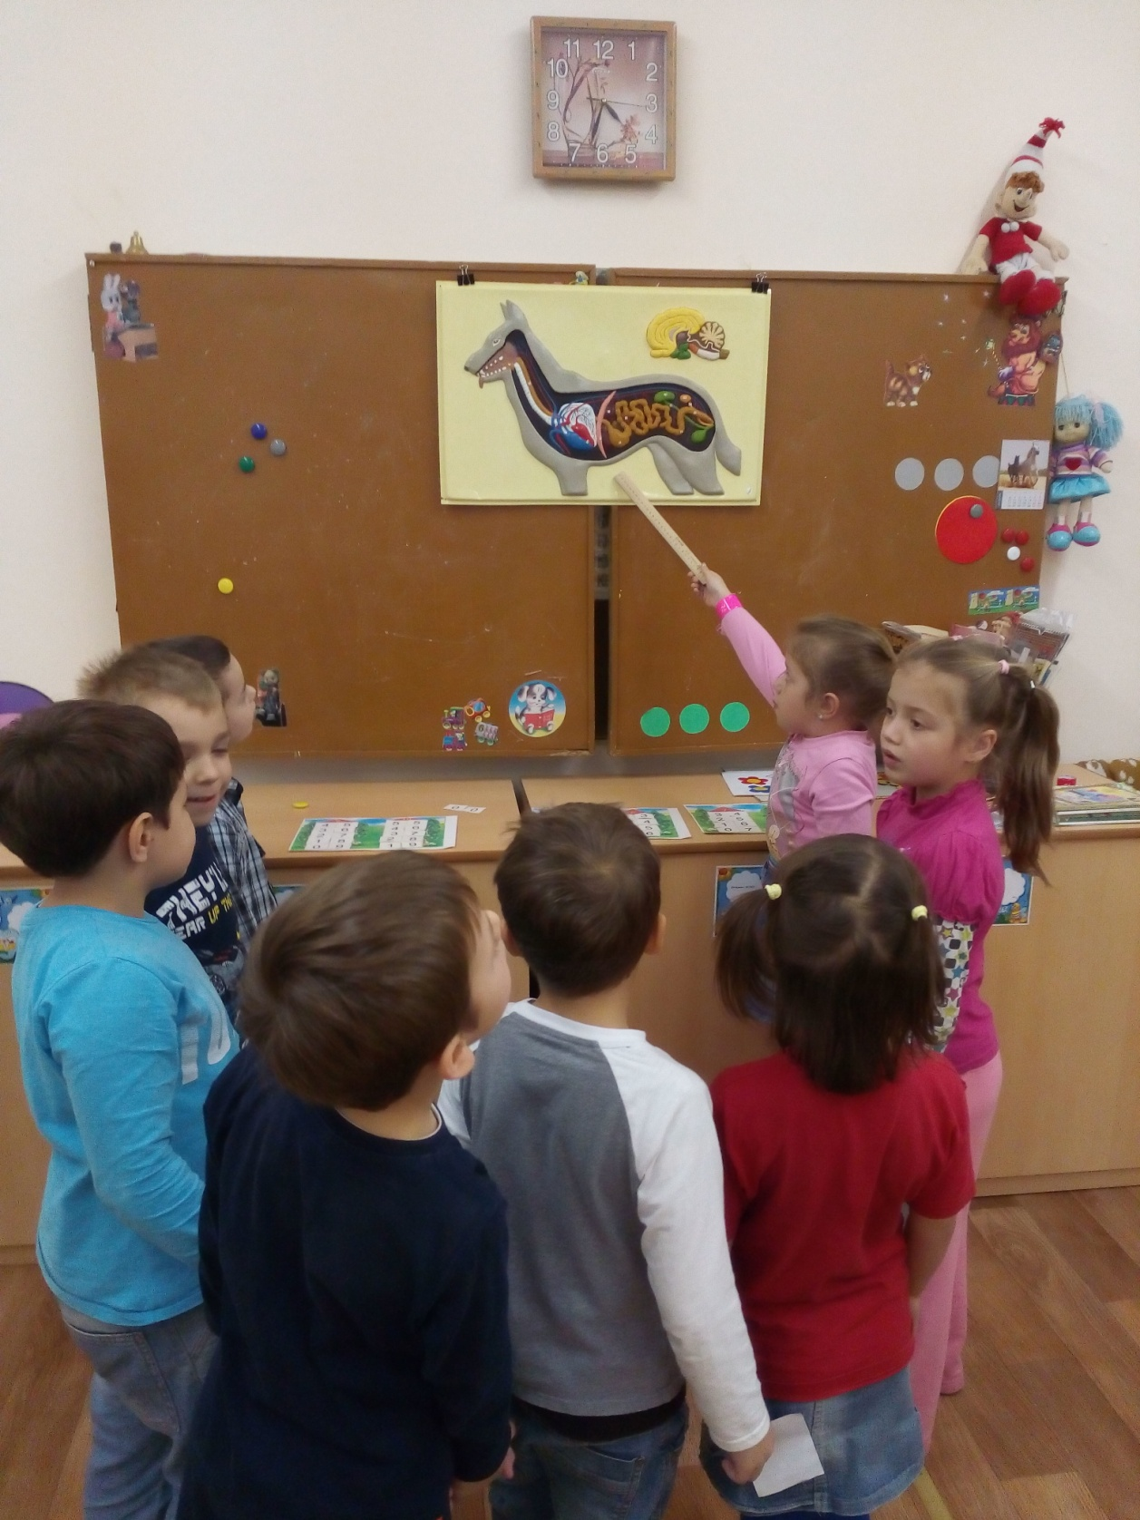

Чтение и рассматривание художественной литературы, энциклопедий

Мы узнали много интересного
о том, как человек приручил
собаку. С самых древних
времен собака стала другом и
помощником человека. Какие
породы собак существуют.
Как собаки помогают людям.
Собака и человек – друзья

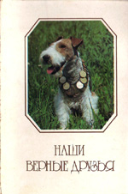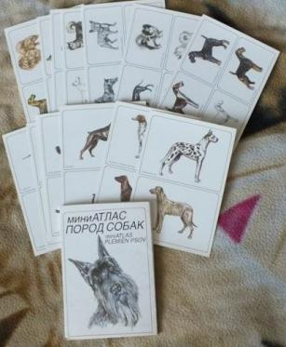

Где есть памятники собаке?
Куркин Тимофей с мамой выяснили, где есть памятник собаке и посетили это место.
Памятник «Сочувствие» , находящийся между входом и выходом станции Московского метро «Менделеевская», посвящен гуманному отношению к бездомным животным. Он установлен 17 февраля 2007 года. Авторы памятника – скульптор Александр Цигаль, художник-анималист Сергей Цигаль, архитектор Андрей Налич и дизайнер Петр Налич.
Скульптура представляет собой беспородную собаку, которая мирно лежит на постаменте, почесывая задней лапой ухо. Надпись на памятнике гласит : «Сочувствие. Посвящается гуманному отношению к бездомным животным.»
Памятник посвящен бездомному псу по кличке Мальчик, живущему в подземном переходе у станции метро «Менделеевская» и погибшему в результате конфликта в 2001 году.
После смерти Мальчика , в переходе стали жить две другие бездомные собаки по кличкам Рыжик и Тошка.

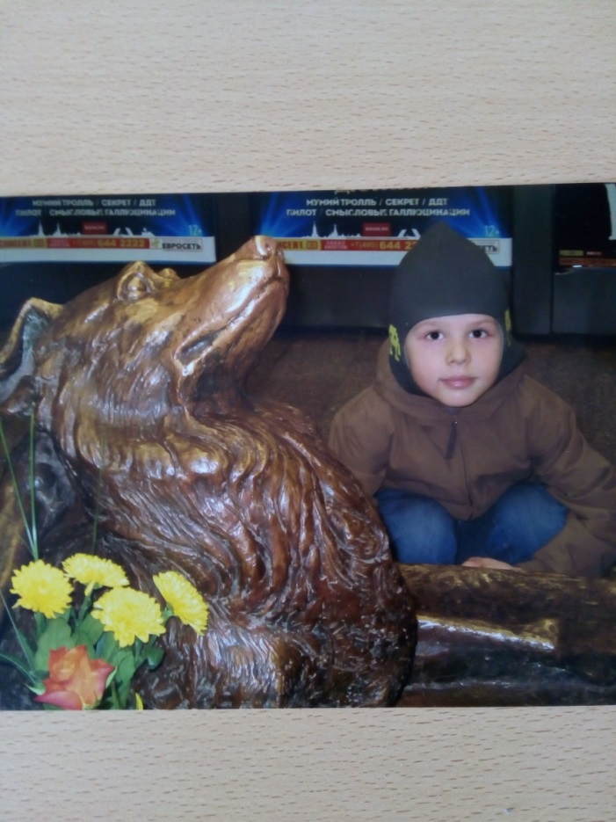

Причины появления бездомных собак на улице

1. Потерявшиеся домашние любимцы.
К сожалению, огромная армия безнадзорных животных постоянно пополняется потерявшимися домашними любимцами. Они имеют хозяев, но убежали через незакрытую калитку или потерялись во время прогулки.
Виноваты в утере животного, как правило, невнимательность и безответственность их хозяев.
2. Животные, выброшенные на улицу.
Согласно статистике, более 2% от общего количества безнадзорных животных составляют собаки и кошки, которых хозяева попросту выбросили на улицу. Причины могут быть разными:
Многие владельцы животных не выгоняют собаку на улицу, а отдают ее жить рядом с кафе или стройплощадкой, где уже обитают животные. Возможно, это успокаивает совесть бывшего хозяина животного, но надо ли говорить, что такие промежуточные пристраивания являются просто завуалированным выбросом беззащитного друга на улицу.
3. Низкий уровень стерилизации.
Низкий уровень стерилизации домашних питомцев – ещё одна из причин пополнения армии бездомных животных. Многие владельцы, считая негуманным кастрацию своего любимца, допускают рождение невостребованных щенков . Наигравшись с ними и попытавшись их «пристроить», большинство заканчивает тем, что щенят подбрасывают в чужие дворы, к магазинам и кафе, в надежде, что малыши как-то сами прокормятся.
4. Естественное размножение бездомных животных.
По мнению специалистов, одним из важнейших факторов, способствующих сохранению и увеличению в городах популяций бездомных животных, является естественное размножение животных. У попавших на улице некастрированных собак появляется многочисленное потомство, которое, в свою очередь, продолжает размножаться.

5. Недостаток приютов для животных.
Разумеется, многие животные не оказались бы на помойках и в подвалах, если бы город имел достаточное количество приютов для животных.
Между тем, как свидетельствует мировой опыт, именно приюты решают проблему не только временного содержания животных и поиска им новых владельцев, но и стерилизации и другой ветеринарной помощи. Разумеется, при достаточном финансировании.
6. Недостаточная просвещенность населения.
Множество людей, приобретая приглянувшегося щенка, не отдают себе отчет в том, что одновременно они берут на себя ответственность на доверенное им существо. Почему, когда и как его надо стерилизовать? Где и как можно выгуливать собак? Наконец, что такое жестокое обращение с животными, и что за это бывает? Это только часть тех вопросов, ответ на которые должен знать любой человек, приведший в свой дом маленького друга.

Пути решения проблемы

1. Обязательная регистрация всех домашних животных.
Это первый и самый важный шаг. Как можно привлечь к ответственности за обращение с животными «хозяина» собаки, оставившего своего пса умирать на улице. На практике сложно доказать факт владения животным, которое никак не идентифицировано и ни на кого не зарегистрировано.
2. Стерилизация собак.
Эта несложная операция, которая помогает сохранить здоровье собаке и нервы ее владельцу. Если собака не планируется под разведение, лучше ее стерилизовать. Однозначно должны быть стерилизованы все беспородные собаки..
3. Помощь прохожих.
С борьбой против бездомных собак могут помочь обычные люди. Сейчас очень развиты социальные сети, которыми пользуется каждый второй человек. Помощь заключается в том, что создаются социальные группы, в которых размешаются различные объявления : отдаю в добрые руки, потерялся, ищет хозяина и многие другие.
4. Отлов-стерилизация-возврат.
Отловленные собаки размещаются в приютах, где после прохождения ими карантина стерилизуются, вакцинируются от бешенства, затем выпускают на прежнее место обитания.
- возвращать собак можно далеко не на все территории, где они были отловлены ( детские сады, школы, больницы).
- при возврате собак на место нужно учитывать мнение людей, проживающих в этом месте, иначе не избежать конфликтов.
5. Просвещение населения.
Осведомление людей о том, как нужно содержать домашних животных, какие вакцинации необходимо проводить, где можно выгуливать своего питомца и другие не менее важные вопросы.
8. Приюты временного содержания.
Приют предусматривает временное содержание собак. Например, на период пока хозяин уезжает в другую страну на отдых ( не может взять с собой любимца). Такие учреждения содержатся за счет платы владельца, который оставляет временно своего питомца.

РЕЗУЛЬТАТЫ ПРОЕКТА :

1Было проведено анкетирование по отношению к животным и проблеме бездомных животных среди родителей группы. Получили следующие результаты:
- Практически у всех детей есть дома домашние животные.
- Те , у кого нет домашнего животного, хотят завести домашнее животное.
- Домашнему животному уделяется внимания от 1О минут и до 2 часов в день.
- У кого есть домашние животные , ими занимаются все члены семьи.
2.Мы обследовали микрорайон «Южный» г. Хотьково . Всего обнаружилось 10 собак и 15 кошек. Почти все собаки зафиксированы возле мусорных баков, а кошки – возле подвалов. Все животные грязные.
3. Мы спасаем от голода собак и кошек ( подкармливаем их). Нами также замечено, что жители города неравнодушны к бездомным животным и часто их подкармливают .
4 Мы создали листовку для привлечения внимания жителей микрорайона «Южный» нашего города к проблеме бездомных животных.
5.Был проведен конкурс рисунков и поделок на тему «Наши любимые домашние животные»
6.Дети стали доброжелательнее и ответственнее по отношению к бездомным животным.
7. У детей и их родителей расширились знания о домашних животных.

